重庆市南川区隆化职业中学校教学质量诊断与改进报告

目 录

一、学校诊改开展基本情况.

（一）建立机构，明确责任

（二）培训先导，澄清“家底”

（三）制定规划，层层落实

（四） 明确方向，确定目标

（五）完成年度质量报告

二、学校贯彻落实诊改文件精神建立诊改制度和机制情况

（一）明晰不同层级的归属及主体责任，完善诊改组织体系

1.管理体系与部门关系图

2、诊改组织机构图

（二）建章立制，规范办学

三、学校调整优化诊断与改进实施方案情况

四、学校诊断与改进数据分析平台建设情况.

五、学校推进诊改工作中的亮点、问题和困难

（一）成效

1.学生素质不断提高

2.教师素质提升

3.信息化教学逐渐推开

4.就业质量保持较高水平

5.校企合作迈向新台阶

（二）问题及困难

六、下一步工作思路

试点工作开展以来，学校领导和全体教职工围绕方案中的目标和内容，扎实开展工作，取得一定进展。现按照省教育厅的部署汇报如下：

一、学校诊改开展基本情况

（一）建立机构，明确责任

成立由校长挂帅、有关校级、中层和教工代表参加的诊改领导小组，下设质量管理办公室，明确目标任务与项目状态进度，形成运行机制上下贯通，纵横到边；对照《方案》，健全相配套7个项目实施小组，与日常分担的业务工作相兼容。

（二）培训先导，澄清“家底”

积极参加教学诊断的业务培训，听取专家的讲解，派出7批20余人次职能科室的人员到济南、成都、重庆、西安、大连、南京、保定等地参加了业务培训。2次开展全校性的诊改培训，印刷制度汇编,开展有奖答卷活动，促进教师学习诊改文件的积极性。按照市教育局安排在市职业学校诊改培训会上进行工作汇报。

（三）制定规划，层层落实

学校制定了2020—2023年度发展规划，构建了学校发展的中远目标。为了使学校各项建设目标落地落实，2020年开学之初，学校根据三年发展规划，结合工作实际，制订了学校工作计划，各职能处室、专业部把规划中的建设目标分解融入学期计划。

（四） 明确方向，确定目标

以教育教学为重点，在学校层面，明确定位，坚持两个“两手抓”办学方针，力争在3—5年时间内实现“五个引领”。在教师层面，加强“双师型”教师培养，选派专业课老师深入企业进行实践。明确专业带头人和骨干教师的培养目标、任务、职责。系统修订教师的考核、评价和聘任工作标准和程序；在课程建设层面，以培养学生核心素养为目标，开发校本课程及云课程建设，并配套出台一系列激励措施。在学生层面，重新修订了《学生管理条例》，突出学生思想道德素质、身体素质和心理素质，调整了学生评价标准；在专业建设层面，校企深度融合，修订实施性人才培养方案，制定课程标准，在课程开发、学生见习、实习等方面进行多元合作。同时，积极开展信息化教学模式的推广工作，着力进行数字化资源开发和教师培训，与东师理想、北京蓝墨、上海景格、成都依能等多家公司磋商合作内容，打造智慧课堂。

（五）完成年度质量报告

采集完成2016-2017年度状态数据，根据教育部的文件，按照五个“基本”底线目标，参考诊断点，查摆存在的问题，为下一步工作学校制定规划提供参考。

二、学校贯彻落实诊改文件精神建立诊改制度和机制情况

（一）明晰不同层级的归属及主体责任，完善诊改组织体系

**1.管理体系与部门关系图**

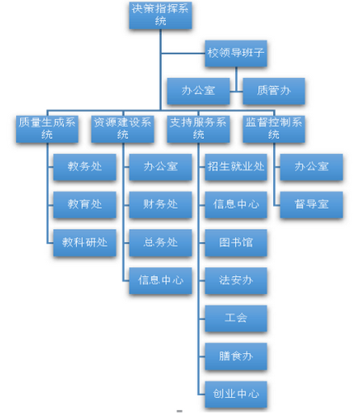

**2、明确诊改组织机构图**

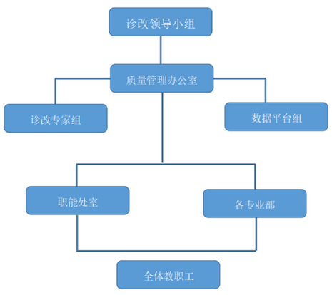

（二）建章立制，规范办学

学校领导高度重视制度建设，两年来，在原制度基础上，新制定、修改完善了30余条管理制度，如《内控制度》，确保财务各项工作都有章可循；《校园联查周值班制度》，实现全员管理；学校成立投资建设监督、职称评聘、教师校内申诉等12个工作小组；出台了《中层以上领导干部联系班级制度》，中层以上领导干部实行联班制；修改完善《教学常规管理制度》、《听评课制度》《教育教学精细化管理实施细则》《信息化教学实施方案》、《优秀数字化资源奖励办法》及《信息化教学名师评选》等一系列制度；制定了科学严谨的校外实习管理办法，确保学生外出实习规范、安全、有效；出台了处室、专业部考核管理办法，完善了班主任考核管理办法、学生5S管理体系及准军事化管理办法，促进各项工作更加高效、公平；建立了骨干、专业带头人培养机制等一系列管理制度，加大教师培养力度。

（三）学校诊改工作领导小组

每月召开一次会议，听取各部门日常工作报告，研究学校教育教学态势，部署阶段性诊改工作。

三、学校调整优化诊断与改进实施方案情况

2018年，我校被确定为国家示范校后，从指导思想、目标和任务、实施对策及机制保证等方面制定诊改实施方案，11月市诊改交流培训会后，三易其稿，从题目上改为制度建设与运行方案，在内容框架上，从指导思想、工作思路、目标与任务、保障措施及工作进程进行了改进。2022年8月新一届领导班子上任，重新调整了诊改领导机构。18年经过国家级及市级培训后，更加明确了诊改的意义，规划具体任务，明确部门不同层级的归属及主体责任。

四、学校诊断与改进数据分析平台建设情况

推进智能化校园建设，学校已经建成以数字校园平台，云资源管理平台和网络管理平台为核心的三大系统，拥有学校门户网站、校园内部网站、国家示范校专题网站、精品课程网站和多个骨干专业建设网站等一批网络平台。学校有线网络出口总带宽达到650M，无线网络出口带宽为 2G，校园网络主干带宽2万兆，无线和有线网络覆盖全校。计划2019年投入100万建设基于“五纵五横”质量保证体系及“PDCA”八字螺旋上升质量管理体系的教育教学诊断与改进平台。

五、学校推进诊改工作中的成效、问题和困难

（一）成效

**1.学生素质不断提高**

（1）思想道德教育效果显著

学校大力开展社会主义核心价值观教育、中职生基本行为规范教育，开展社团活动和志愿者活动；举行“争做文明个人 创建文明校园”“保护环境 爱护校园”等主题教育，净化学生心灵；布置每周孝亲德育作业，弘扬中国传统文化。

（2）学生心育及行为规范积极改善

通过主题为“做最好的自己”的系列心智训练活动和感恩教育，并坚持心理健康课程进课堂等措施，加强了心理健康教育和心理卫生知识的宣传，心理素质呈积极改善趋势。在对学生心育和规范化训练的工作基础之上，通过每日的跑操活动、宿舍内务检查等5S管理模式对学生规范做出考核。

（3）学生专业技能水平稳步提高

通过课程改革和教学模式改革，在全校范围内推行技能月的活动，学生专业技能水平总体呈上升态势。学生参加技能大赛获奖13次，学生参加青少年创新大赛获奖13次。

**2.教师素质提升**

（1）教师队伍结构不断优化

新进教师50余名，极大缓解了专业课教师不足，老中青结构比例不当的情况，教师队伍在总数、结构、素质上都有所改善和优化，专任教师硕士以上学历比例上升，专任教师副教授及以上专业技术职务比例上升。

**（2）教师成长迅速**

加大教师培训力度，信息技术、教学模式改革等各类培训2000余人次，开展示范课、公开课、优质课多种形式活动。两年来，出版省级教材1本；在师资队伍建设方面，培养区级专业带头人1名，教师参加信息化大赛获省级和区级奖各1个、教师职业技能大赛获奖2个、省级和区级科研课题各11个、发表省级论文16篇，教师辅导学生技能大赛获奖13次，教师参加技能大赛获奖6次。

3.信息化教学逐渐推开

学校积极推进信息化教学改革，出台一系列激励措施，以青年教师为切入点，积极组织开展信息化教学改革，近30%的教师探索混合式教学模式，取得良好效果。

4.就业质量保持较高水平

我校2017年共有毕业生1597人，其中升学方向324人，均顺利考取本专科院校。共接待市内外企业98家就业单位提供的2300余个工作岗位，远远大于我校目前需要就业学生数量，对口就业率呈上升趋势。

**5.校企合作迈向新台阶**

新增校企合作单位4家，新增订单培养班3个（北京优加国际班、北京优加特教班、七色光班），校外实训基地已达到80个，培训承接了7家企业的员工校内培训，共计4200人次。新增市内外企业就业点6家，包括2家知名企业（北京京东方、天津卓达）。

（二）问题及困难

1.中等职业学校诊改工作刚刚起步，虽然有高职院校做参考，但相比而言，中职学校情况更复杂。因此，在目标链和标准链的制定上以及如何形成螺旋上升机制还存在着很多困惑。

2.绝大部分老师对诊改工作很是陌生，目前难以实现全员参与的原则。工作的开展也是“摸着石头过河”，边摸索、边总结。

六、下一步工作思路

围绕学校确定的目标，学校将从以下三点进行教学诊断与改进工作：

（1）继续做好培训工作，在全校范围内形成诊改共识。

（2）全面认识“教学诊改”的意义，准确把握“教学诊改”要义，继续完善诊改方案。

（3）制定专业建设、教师建设、课程建设、教师成长、学生成长等系列规划及标准。

（4）以信息化为抓手，搭建平台，构建“五纵五横”质量保证体系框架，以“8字螺旋”运行模式作为激活质量保证体系的载体和流程，按照PDCA的精细化管理方法，做好学校内部质量保证制度和机制的建设。